Ассоциация ЖКХ Контроль города Москвы приступила к обучению собственников основам общественного контроля за капремонтом
21.12.2015
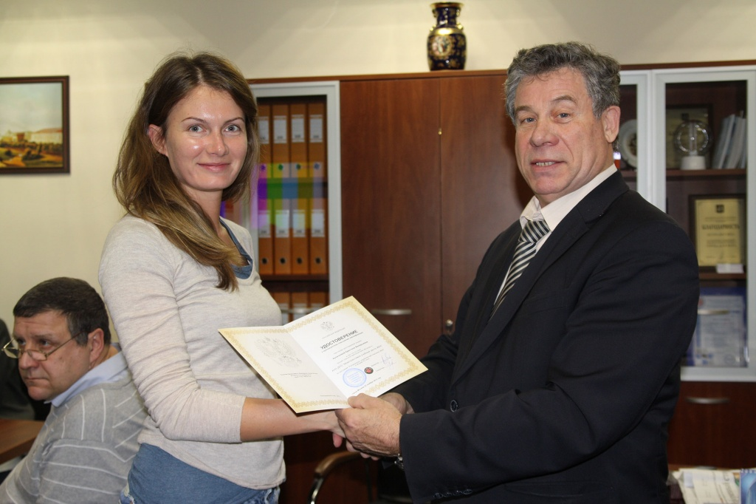

В целях обеспечения общественного контроля уполномоченными представителями собственников жилых помещений в многоквартирных домах по вопросам участия в приемке и подписании актов выполненных работ, а также контроля деятельности уполномоченных представителей в ходе реализации Региональной программы капитального ремонта общего имущества в многоквартирных домах на территории города Москвы Ассоциация ЖКХ Контроль города Москвы планирует в 2016 году провести более 48 обучающих семинаров.
В ходе обучения слушатели научатся проверять правильность начислений взноса на капитальный ремонт, определять возможность проведения в доме работ по капитальному ремонту ранее сроков, установленных региональной программой, проверять данные о выполнении региональной программы капитального ремонта многоквартирных домов города Москвы.
Несколько первых семинаров проведенных Ассоциацией в 2015 году позволили провести аналитику запрашиваемой информации, уровень подготовки слушателей, что позволило сформировать концепцию образовательных программ на 2016 год.
Более подробная информация на сайте Ассоциации ЖКХ Контроль города Москвы.

Адрес страницы: http://fond.mos.ru/presscenter/news/detail/2385349.html
Фонд капитального ремонта города Москвы

